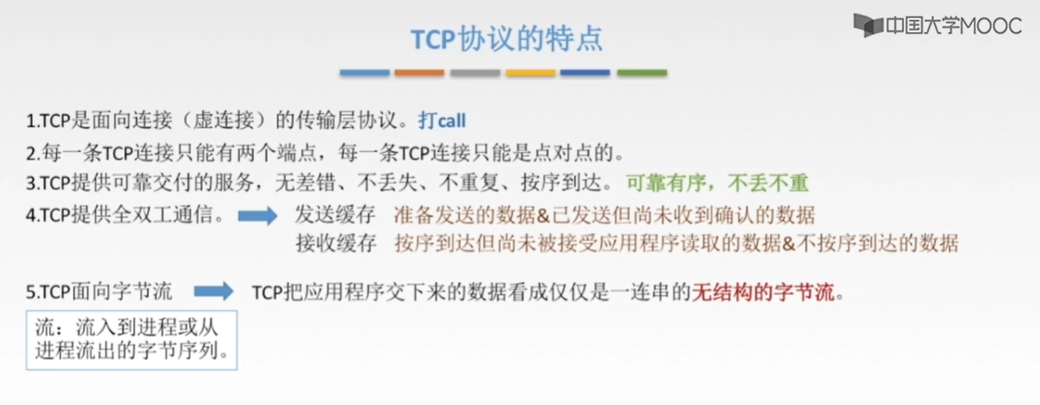
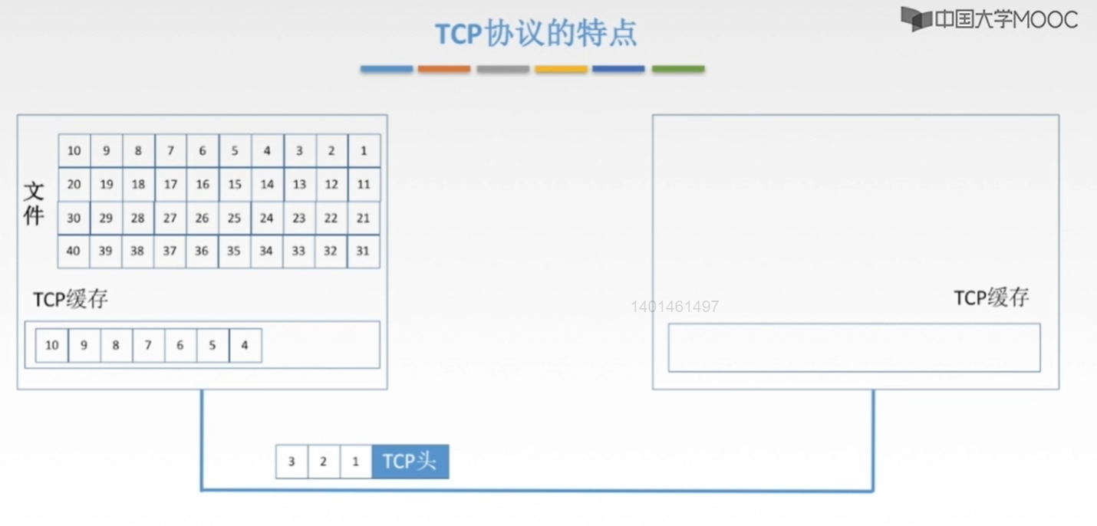
对TCP是面向字节流的理解：
①应用程序会把要发送的文件按照字节排序，然后把10个字节放入到TCP缓存中，传输层将这个TCP缓存中的10个字节数据取出加上TCP头，就构成了TCP报文，交付给网络层传输。
②TCP只能够实现点对点的连接，故TCP是没有办法实现广播、多播这种形式的。
③TCP必须保证首部是4字节的整数倍，为了保证在添加了选项之后还是可以保证4字节的整数倍就要往上面填充一些东西，这就是填充字段的功能，就是为了保证首部时4字节的整数倍的（填充的话一般就是填充全0的）。

TCP报文中各字段：
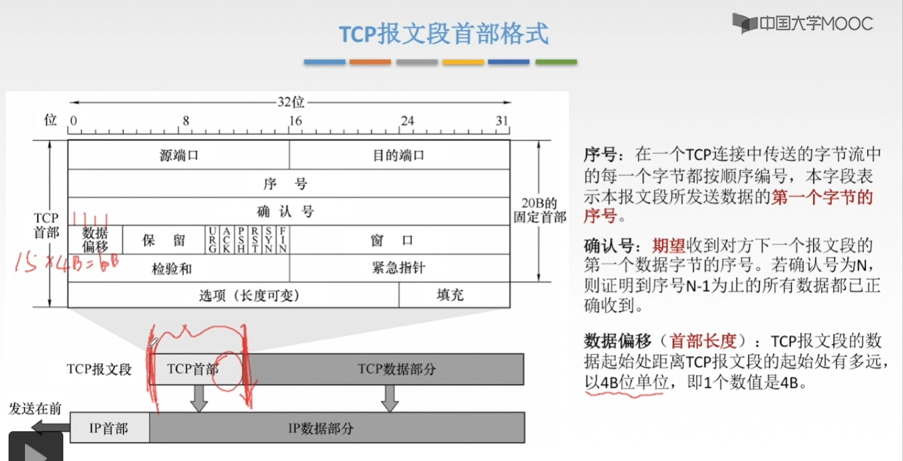
注意：上述中数据偏移就是首部长度。
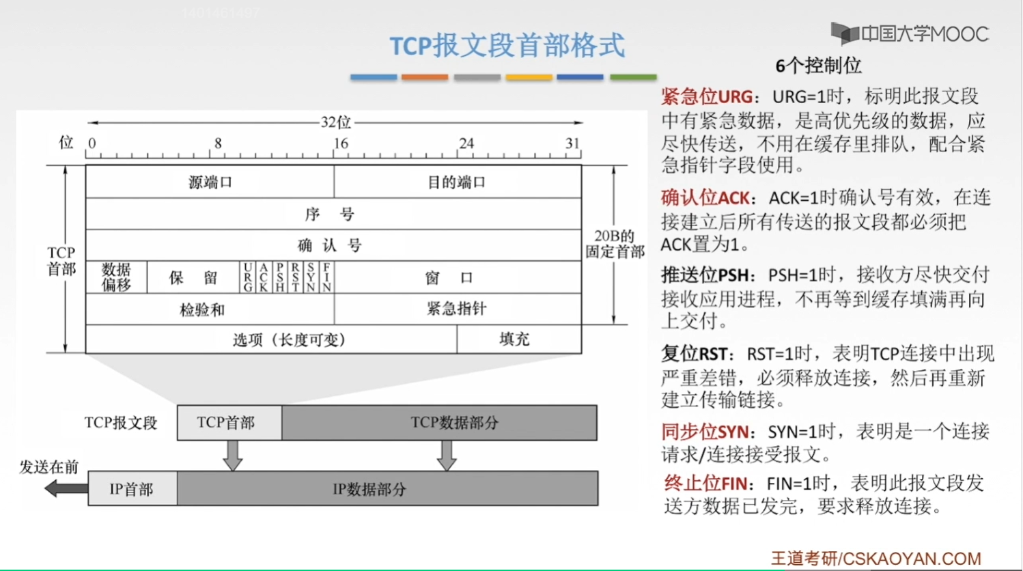
注意：（下面中的URG是紧急发送，PSH是紧急接收）
①当URG为1时表示是当前报文段是紧急报文段（即该报文段中有紧急的数据），应该要尽快发送，而不是在TCP缓存队列中排队，即URG=1相当于是赋予了当前这个插队的权利，即插入到TCP缓存中的最首部。
②PSH位是针对于接收方的，当接收方收到的TCP报文的报头中的PSH字段为1时，此时接收方就要赶快处理这个TCP报文段。此时TCP进程会将所收到这个报头中PSH为1的TCP报文放在TCP缓存队列中的队首的位置。
③同步位SYN：是用来建立连接的，A方想要与B方建立一个TCP连接的话，则A方就会发送一个SYN=1的“连接请求报文”，B发送同意与A方建立连接之后，其就会返回给A方一④个SYN=1的“连接接受报文”。（即 SYN 是一个标志位，其值为1表示这是一个“TCP连接请求报文”或者“TCP连接接受报文”，如果其值为0就表明这不是一个用于建立“TCP连接”的报文）
⑤终止位FIN：是用来释放连接的，A方想要与B方释放一个TCP连接，A就可以发送一个FIN=1的TCP连接释放报文，B收到之后也可以回应给A一个FIN=1的同意TCP连接释放的报文。A与B释放了TCP连接之后，A与B之间就不能够使用TCP连接来互相发送TCP报文了。

注意：
①PSH位 和 RST位几乎不会考，了解即可。
②上述中的 URG、ACK、PSH、RST、SYN、FIN 都是只占了1位的。

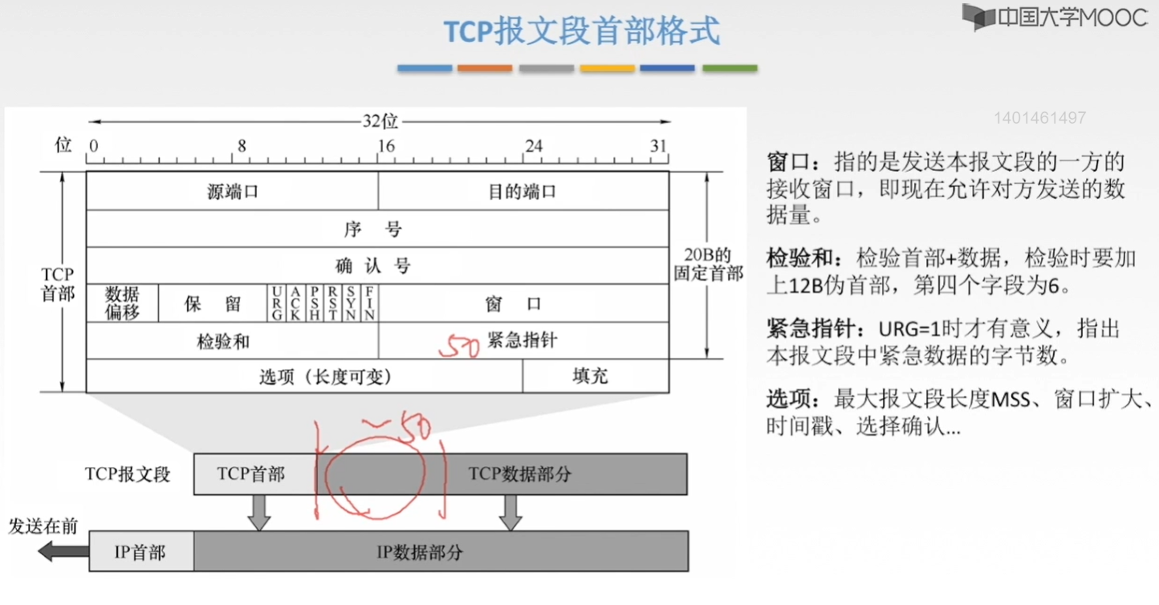
注意：
①窗口字段占2个字节，其取值范围就应该为“0~65535B”，这个窗口字段反映的是发送方的接收窗口的大小的，其常常与“确认号”字段结合在一起使用。如A发送了一个TCP报文，该TCP报文中“确认号”字段为701，“窗口”字段为1000，“确认号”字段为701表示A希望B发送的字节应该是从701开始发送，“窗口”字段为1000表示我（A）现在的接收窗口只能够容纳1000个字节。那么B接收到这个TCP报文之后，就可以根据其中的“确认号”字段和“窗口”字段知道A此时的接收缓存空间应该是“701~1700”这1000个字节。
②紧急指针：表示的是本TCP报文段中紧急数据的字节数，只有当URG为1时其才有意义，URG为1时表示此时这个TCP报文段中含有紧急数据，紧急指针中数值为50则表示从TCP数据部分开始的连续50个字节都是紧急数据。（TCP报文中的数据部分是从TCP缓冲队列中取出的，由于紧急数据一定是位于TCP缓冲队列的最开头的，故如果有紧急数据的话则该紧急数据一定是位于TCP报文中数据部分的最开头的）

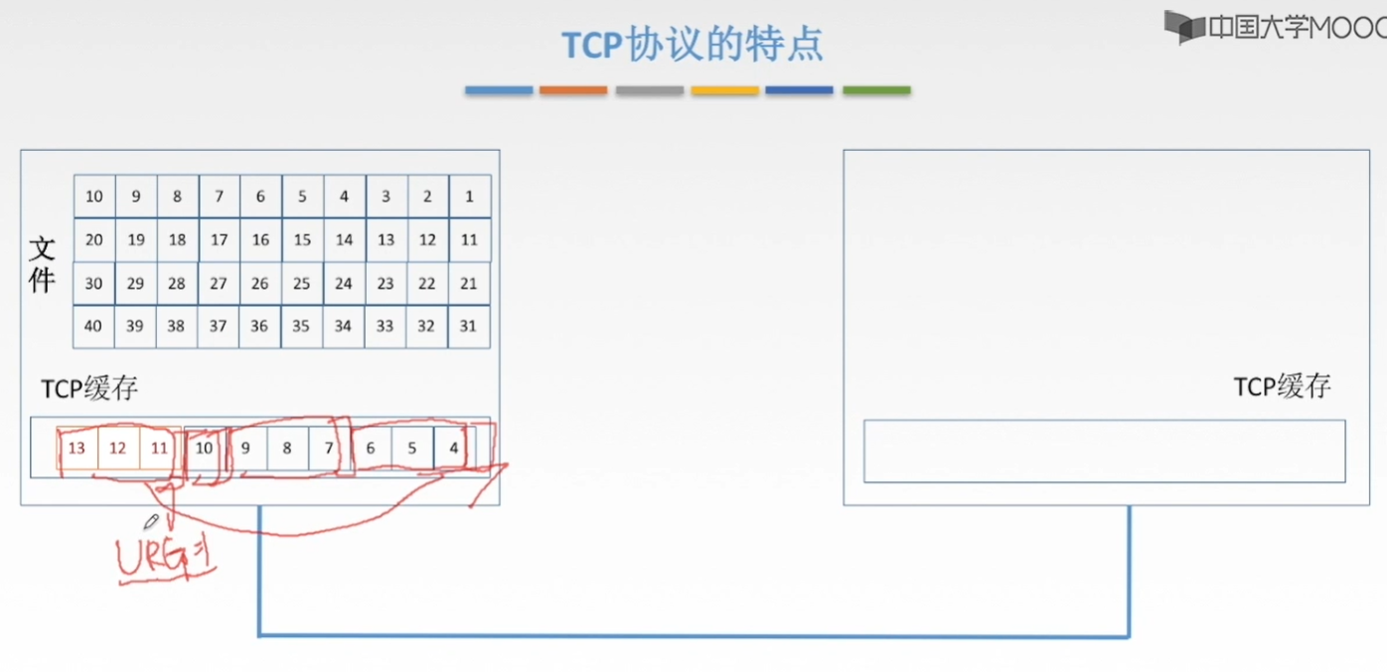
①应用层将要发送的数据，如一个文件，按照“字节流的形式”交付给传输层的TCP进程，即应用层每次都会交付几个字节的数据给传输层TCP进程，传输层TCP进程收到应用层发送给它的这几个字节的数据后就会将这几个字节数据封装成一个TCP报文段，然后放到TCP缓冲区中（就是一个队列中）。
②如应用层将文件中的第4、5、6字节交付给传输层，传输层的TCP进程收到这些数据之后（3个字节）会在这些数据的头部加上一个TCP报头构成一个TCP报文，然后传输层TCP进程会将封装好的这个TCP报文放到TCP缓存中（队列中）。然后应用层再将文件中的第7、8、9字节的数据交付给TCP进程，TCP进程同样将其封装成TCP报文之后就放到TCP缓冲区队列中。然后此时这个文件中只有第10字节，应用层就将这单个字节交付给传输层，传输层的TCP进程将其封装成TCP报文之后放到TCP缓存中。
③假设此时应用层将第10、11、12字节交付给传输层，传输层在封装TCP报文的时候将TCP报头中的“URG（urgency）”字段设置为1了，则此时所封装成的这个报文就是紧急TCP报文，需要立即发送的，则此时TCP就将这个紧急报文放到TCP缓冲区的队首中。
④当URG为1时表示是当前报文段时紧急报文段，应该要尽快发送，而不是在TCP缓存队列中排队，即URG=1相当于是赋予了当前这个插队的权利，即插入到TCP缓存中的最首部。
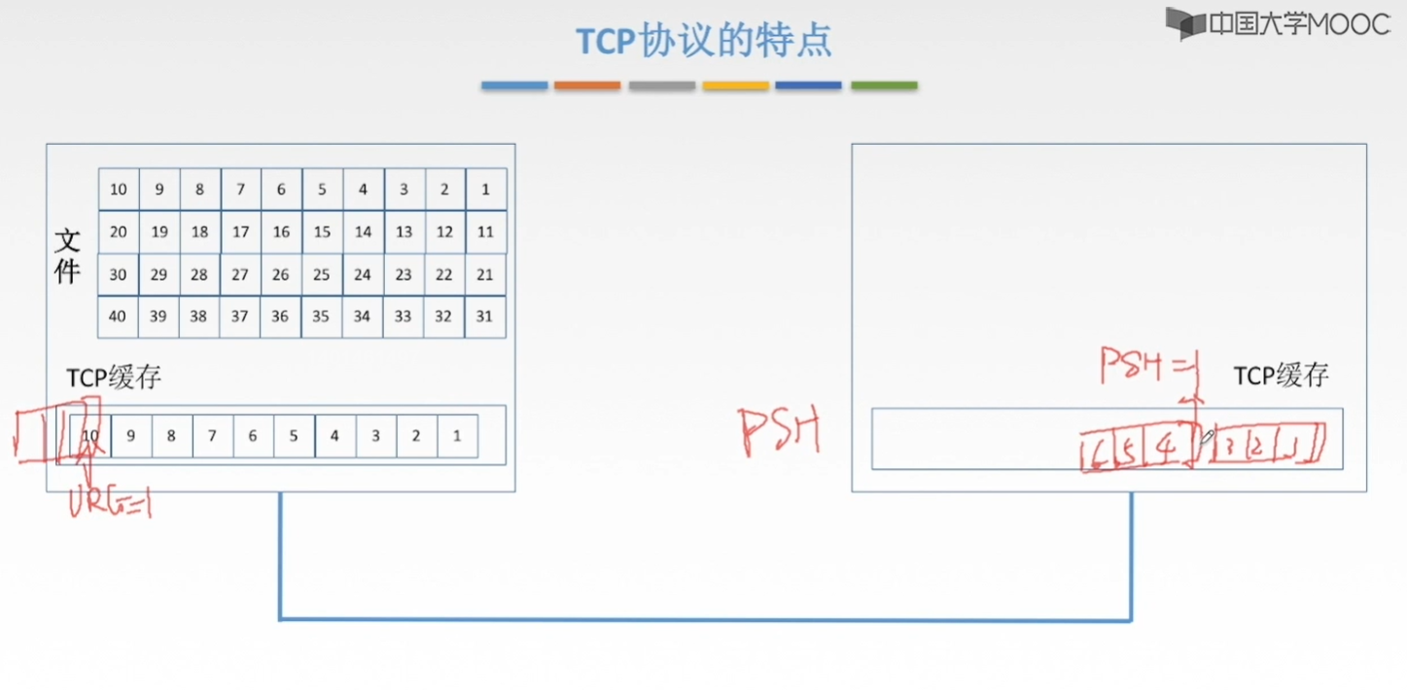
①PSH位是针对于接收方的，当接收方收到的TCP报文的报头中的PSH字段为1时，此时接收方就要赶快处理这个TCP报文段。此时TCP进程会将所收到这个报头中PSH为1的TCP报文放在TCP缓存队列中的队首的位置。
注意：PSH位 和 RST位几乎不会考，了解即可。

